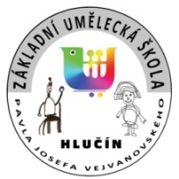

Základní umělecká škola Pavla Josefa Vejvanovského,

Hlučín, příspěvková organizace,
748 01 Hlučín, U Bašty 613/4

IČ 00849910, tel. 595 041 198, e-mail zushlucin@volny.cz

Opravy a ladění pianin
Petr Pánek
Fryštátská 239
733 01 Karviná - Fryštát

Objednávka obj. č. 2017/075 Hlučín 20. 11. 2017

Objednáváme u Vás klavírní křídlo Grotrian, Steinweg za smluvní cenu 355 000,-Kč,
dle pokynů pana Jana Huszára.
Prosíme o vystavení faktury. Zaplatíme z účtu u KB Opava č. 26838821/0100.
IČO 00849910, nejsme plátci DPH.

S pozdravem

BcA. Jan Huszár
ředitel školy


S objednávkou souhlasí a přijímá dne 20. 11. 2017

Petr Pánek

